# 

T/CECS XXX:202X

中国工程建设协会标准

废纺胎改性沥青自粘防水卷材应用技术规程

（征求意见稿）

2021年3月

XXX出版社

# 前    言

根据中国工程建设标准化协会《关于印发《中国工程建设标准化协会2020年第一批协会标准制订、修订计划》的通知》（建标协字〔2020〕14号）的要求制定。

本规程共分7章：总则、术语、材料、设计、施工、验收、维护。

本规程由中国工程建设标准化协会防水防护与修复专业委员会归口管理，由中国建筑学科研究院有限公司负责具体技术内容的解释，执行过程中如有意见或建议，请寄送解释单位（北京市北三环东路30号，邮政编码：100013），以供今后修订时参考。

**主编单位：**中国建筑科学研究院有限公司

蠡县青山防水材料有限公司

**参编单位**：

**主要起草人：**

**主要审查人：**

# 目 次

目 次 1

1 总 则 1

2 术 语 2

3 材 料 3

4 设 计 4

4.1一般规定 4

4.2屋面防水 4

4.3 地下防水 5

4.4 室内防水 6

4.5 细部构造 7

5 施 工 17

5.1 一般规定 17

5.2 屋面防水 17

5.3 地下防水 18

5.4 室内防水 18

5.5成品保护及注意事项 19

6 验收 20

6.1 一般规定 20

6.2 屋面防水 20

6.3 地下防水 21

6.4 室内防水 21

7 维护 23

本规程用词说明 24

引用标准说明 25

**Contents**

1 General provisions 1

2 Terms 2

3 Materials 3

4 Design 4

4.1 General requirements 4

4.2 Roof waterproofing 4

4.3 Ungerground waterproofing 5

4.4 Indoor waterproofing 6

4.5 Detail structure 7

5 Counstruction 17

5.1 General requirements 17

5.2 Roof waterproofing 17

5.3 Ungerground waterproofing 18

5.4 Indoor waterproofing 18

5.5 Protectiong of ginished products and precautions 19

6 Acceptance 20

6.1 General requirements 20

6.2 Roof waterproofing 20

6.3 Ungerground waterproofing 21

6.4 Indoor waterproofing 21

7 Maintenance 23

Explanation of Wording in this Specification 24

List of Quoted Standards 25

Addition: Explanation of Provisions

# 1 总 则

**1.0.1** 为了规范和合理使用废纺胎改性沥青自粘防水卷材，保证防水工程质量，做到技术先进、安全耐久、经济适用，制定本规程。

**1.0.2** 本规程适用于工业与民用建筑、市政、轨道交通、桥梁、综合管廊、隧道等防水防潮工程。

**1.0.3** 废纺胎改性沥青自粘防水卷材的设计、施工、质量验收与维护，除应符合本规程外，尚应符合国家现行有关标准规范的规定。

# 2 术 语

**2.0.1** 废纺胎

以含有棉纺、化纤、皮革等多种废旧衣物为原料，按一定比例混合后经破碎成纤维，再经梳理、粘合、成型等工艺制成的纤维毡。

**2.0.2** 设计工作年限

不需进行大修即可按其预定目的完成其功能的期限。

# 3 材 料

**3.0.1** 废纺胎改性沥青自粘防水卷材的性能指标应符合表3.0.1的规定。

表3.0.1 废纺胎改性沥青自粘防水卷材的性能指标

|  |  |  |  |
| --- | --- | --- | --- |
| 项目 | | 要求 | 测试方法 |
| 可溶出物含量/(g/m2) | | ≥3300 a | 《建筑防水卷材实验方法》GB/T 328-2007第26部分进行 |
| 拉伸性能 | 最大纵向破断拉力（N/50mm） | ≥1200 | 《建筑防水卷材实验方法》GB/T 328-2007第8部分进行 |
| 最大横向破断拉力（N/50mm） | ≥1300 |
| 耐热性 | | 70℃无滑动、流淌、滴落 | 《建筑防水卷材实验方法》GB/T 328-2007第11部分B法进 |
| 接缝剥离强度（N/mm） | | ≥1.5 | 《建筑防水卷材实验方法》GB/T 328-2007第20部分进行 |
| **a** 可溶出物应全部为沥青成分，不应有其他有机成分。 | | | |

# 4 设 计

## 4.1一般规定

**4.1.1** 废纺胎改性沥青自粘防水卷材防水工程应根据建（构）筑物的性质、重要程度、防水设防等级、使用环境及使用功能等因素，确定防水层设防道数与厚度。防水工程设计工作年限应符合下列规定：

1 地下工程防水设计工作年限不应低于结构设计工作年限；

2 屋面工程防水设计工作年限不应低于 30年；

3 室内工程防水设计工作年限不应低于 30年。

**4.1.2** 废纺胎改性沥青自粘防水卷材防水层应设置在结构的迎水面。外露使用时应选用带细砂的防水卷材。防水基层表面应干净、坚实平整、无浮尘、无油污、无积水。

**4.1.3** 细部构造应采取增强防水措施，变形缝、后浇带、阴阳角等部位宜设置防水加强层。

## 4.2屋面防水

**4.2.1** 屋面排水坡度应符合设计要求和现行国家标准《屋面工程技术规范》GB50345及其他有关标准的规定，混凝土结构屋面宜采用结构找坡，坡度不应小于3%；当采用材料找坡时，宜采用细石混凝土找坡，坡度宜为2%。

**4.2.2** 种植屋面防水层应满足一级防水等级设防要求，采用不少于两道防水设防，且必须至少设置一道具有耐根穿刺性能的防水材料，耐根穿刺层应位于防水层最上层。耐根穿刺层防水材料应经具有资质的检测机构出具材料性能检测报告后方可使用；

**4.2.3** 屋面防水保护层应符合下列规定：

**1** 上人屋面保护层可采用块体材料、细石混凝土等材料；不上人屋面保护层可采用水泥砂浆、浅色涂料、铝箔等材料。

**2** 刚性保护层应设置分格缝:细石混凝土分格缝纵横间距应不大于6m，分格缝宽度宜为10mm ～20mm, 缝内应嵌填柔性密封材料；块体材料分格缝纵横间距宜不大于10m,分格缝宽度宜为20mm，缝内应嵌填柔性密封材料。

**3** 刚性保护层与女儿墙、山墙或高跨墙之间，应留置宽度不少于30mm的缝隙，缝内宜填塞挤塑聚苯乙烯泡沫塑料或聚乙烯泡沫棒，表面应嵌填厚度不小于15mm的密封材料，嵌填应连续、密实。

## 4.3 地下防水

**4.3.1** 地下工程防水设计应根据地表水、地下水、毛细管水等的作用，以及由于附近水文地质改变的影响等因素确定。单建式地下工程，宜采用全封闭、部分封闭的防排水设计；附建式全地下或半地下工程的防水设防高度，应高出室外地坪高程500mm以上。

**4.3.2** 地下工程墙面防水混凝土表面可不设找平层，应涂刮配套沥青胶，螺杆孔应用聚合物砂浆填塞密实并涂刷沥青胶。

**4.3.3** 地下工程外防外贴防水构造见图4.2.1-1，外防内贴防水构造见4.2.1-2。

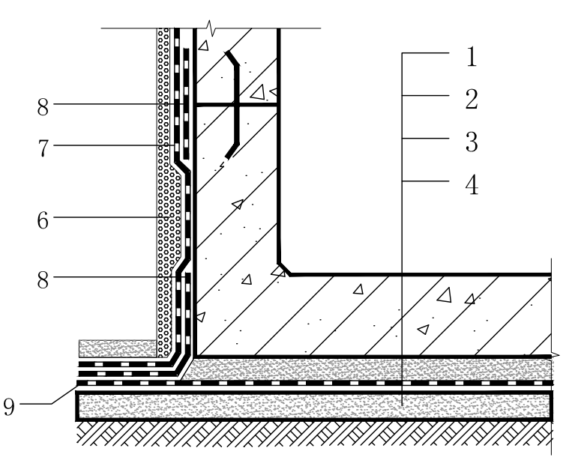 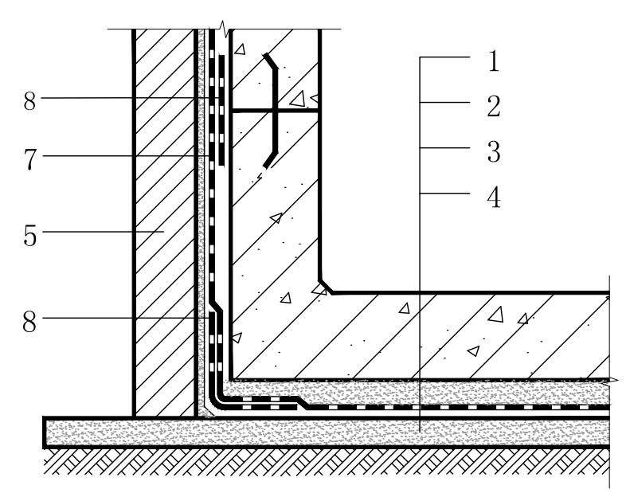

图 4.2.1-1外防外贴构造 图4.2.1-2外防内贴构造

1－垫层；2－防水层；3－细石混凝土保护层；4－底板；5－保护墙；6-围护结构；

7－侧墙防水层（防水层紧贴墙面）；8-防水层加强层；

**4.3.4** 地下工程防水层的保护层应符合下列规定：

1 底板防水层的保护层宜浇筑厚度不小于50㎜的细石混凝土；采用其他保护措施时，不应降低对防水层的保护。

2 侧墙保护层宜采用砌体、挤塑聚苯板等材料。

3 种植顶板耐根穿刺卷材防水层上应浇筑细石混凝土保护层。采用人工夯实回填土时，保护层厚度不应少于50mm；采用机械碾压回填土时，保护层厚度不应少于70mm，防水层与保护层之间应设置隔离层。

## 4.4 室内防水

**4.4.1** 厨房、厕浴间防水构造应符合下列规定：

1 有水区域地面的完成面宜低于相邻空间地面不小于20mm；如干湿区域地面的完成面在同一标高时，干湿区域分界部位应设置挡水措施。

2 有水区域地面排水坡度宜为0.5%～1%，地漏应设在地面最低处；有水区域地面设置填充层、地暖时，应采用双层排水构造的地漏。

3 穿透防水层的管道设置套管时，套管应高出地面完成面不小于20mm；防水区域有暗埋管道时，防水层应铺贴在管道背面的墙、地面防水基层上。

4 有水区域有填充层、地暖的地面，宜设置两道防水层，第一道防水层设置在结构层上，第二道防水层设置在地面装饰层的下面，两道防水层在墙面部位应连接闭合。

5 墙面受淋水和水蒸气影响的部位，应设置防水层；淋浴房墙面防水设防宜全高设置；其它墙面防水设防高度不应低于300mm。

6 门槛部位的垫层及块体材料的粘结层应采用聚合物防水砂浆，并应与室内防水层连接。

**4.4.2** 游泳池池底设置管道层时，宜设置两道防水层。第一道防水层应设置在管道层下面的池底结构层上；第二道防水层宜设置在池底装饰层以下、管道层以上的部位；两道防水层在池壁部位应连接闭合，并与游泳池楼地面防水层连接成整体（图4.4.2）。



1-面层；2-保护层；3-防水层；4-找平层；5混凝土；6-泳池地面；7-填充层；8-管道装置

图4.4.2游泳池防水构造

**4.4.3** 有防水防潮要求的仓库、粮库等，外墙基础出地面部位应设置防潮层，室内地面防水层在墙面上返高度不得低于墙体防潮层。

**4.4.4** 室内工程防水层的保护层应结合面层装饰材料选用，墙面宜选用聚合物水泥砂浆作保护层兼块体材料的粘结层。

## 4.5 细部构造

**4.5.1** 檐口的防水构造应符合下列规定：

1 平屋面檐口部位应增设防水附加层，附加层伸入屋面的宽度不应小于250mm，并与屋面防水层连接形成整体的防水构造。防水层在檐口处收头应粘牢，并有改性沥青胶料溢出。檐口下端应设鹰嘴或滴水槽（图4.5.1-1）。

2 坡屋面檐口部位应增设防水附加层，附加层伸入屋面的宽度不应小于250mm。防水层在檐口部位的收头应粘牢，并有改性沥青胶料溢出。转角部位应设置泄水管（图4.5.1-2）。

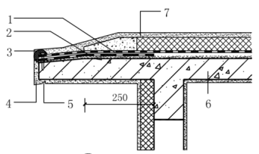 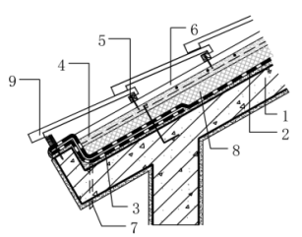

图 4.5.1-1 平屋面檐口防水构造 图 4.5.1-2 坡屋面檐口防水构造

1-防水层；2-附加层；3-改性沥青胶料； 1-结构层；2-防水层；3-附加层；4-持钉层；

4-鹰嘴；5-滴水槽； 6-结构层 5-挂瓦条；6-顺水条；7-泄水管；8-保温层；

7-保护层 9-烧结瓦或混凝土瓦

**4.5.2** 天沟和檐沟的防水构造应符合下列规定：

**1** 平屋面天沟和檐沟的防水层下应增设附加层，附加层伸入屋面的宽度不应小于250mm；檐沟的防水层和附加层应由沟底翻上至外侧顶部；檐沟的外侧下端应做鹰嘴或滴水槽（图4.5.2-1）。

**2** 坡屋面檐沟的防水层下应增设附加层，附加层伸入到屋面的宽度不应小于500mm；檐沟防水层伸入瓦内的宽度不应小于150mm，并应与屋面防水层顺流水方向搭接（图4.5.2-2）。

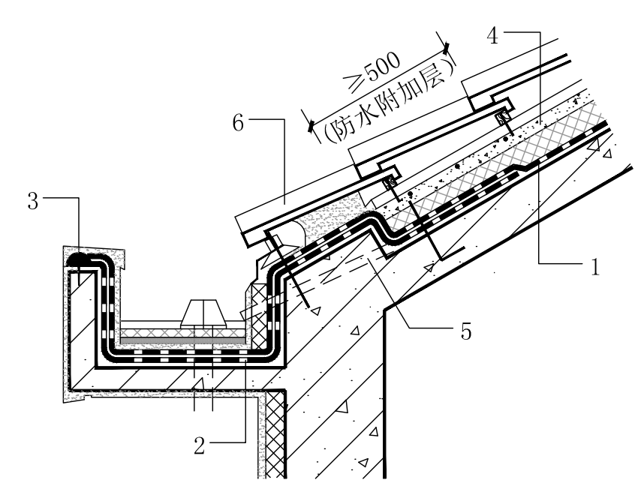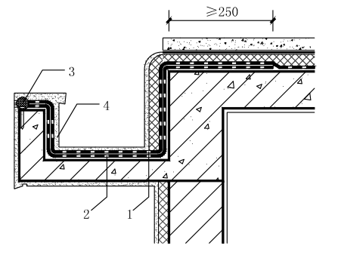图 4.5.2-1 平屋面檐沟防水构造 图 4.5.2-2 坡屋面檐沟防水构造

1-防水层；2-附加层；3-改性沥青胶料；4-保护层 1-防水层；2-附加层；3-改性沥青胶料； 4-保护层；5-泄水管；6-烧结瓦或混凝土瓦

**3** 天沟部位应沿天沟中心线增设防水附加层，宽度不应小于1000mm，并应与屋面防水层顺流水方向搭接。（4.5.2-3）。

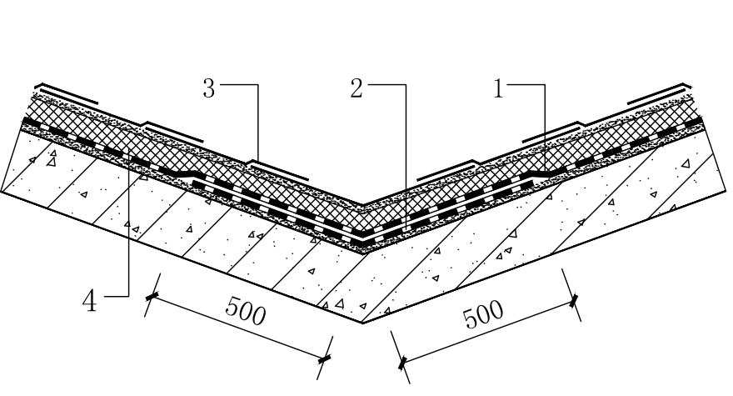

图 4.5.2-3 沥青瓦屋面天沟防水构造

1-沥青瓦；2-附加层；3-防水层；4-保温层

**4.5.3**女儿墙防水构造应符合下列规定：

**1** 设置混凝土压顶的低女儿墙（图4.5.3-1）

1）女儿墙防水层应设置在结构墙上或水泥砂浆找平层上；

2）女儿墙防水层下应增设附加层，附加层在平面和立面宽度均不应小于250mm；

3）女儿墙泛水处防水层应直接铺设至压顶下；

4）压顶应做防水处理；

5）压顶向内排水坡度应不小于 5%，内侧下端滴水构造应连续、完整。

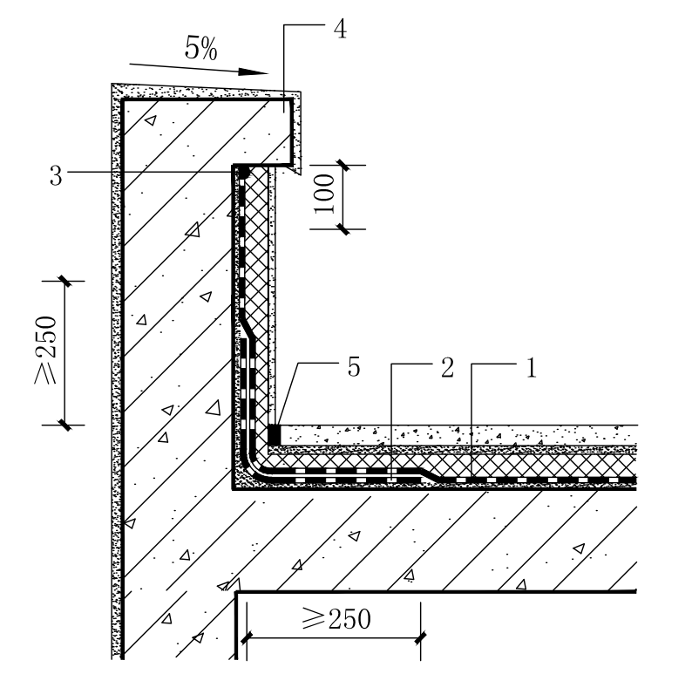

图4.5.3-1 混凝土压顶低女儿墙防水构造

1-防水层；2-附加层；3-收头密封；4-压顶；5-嵌缝材料

**2** 设置金属板压顶或无压顶的低女儿墙，泛水处防水层应全包裹女儿墙；防水层收头在女儿墙顶部的外沿端部粘结紧密，并有改性沥青胶料溢出（图4.5.3-2）。

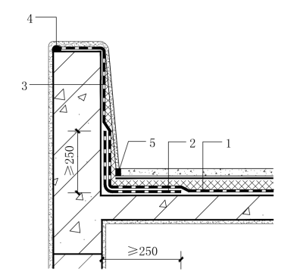

图4.5.3-2 金属板压顶或无压顶低女儿墙防水构造

1. 防水层；2-附加层；3-保护层；

4-收头密封；5-嵌缝材料

**3** 高女儿墙（图4.5.3-3)

1）女儿墙防水层宜设置在结构墙上；设置在砂浆找平层上时，泛水防水层收头应粘结牢固，并有改性沥青胶料溢出；

2）泛水防水层下应增设附加层，附加层在平面和立面宽度均不应小于250mm；

3）泛水处的防水层高度在屋面完成面上不应小于250mm；

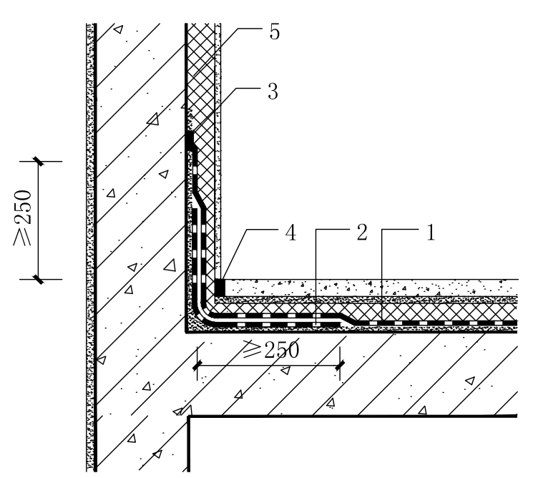

4.5.3-3 高女儿墙防水构造

1-防水层；2-附加层；3-收头密封；4-嵌缝材料；5-墙体防水层

**4.5.4** 水落口防水构造应符合下列规定：

**1** 重力式排水的水落口周围直径1000mm范围内坡度不应小于5%，防水层下应增设附加层（图4.5.4-1、图4.5.4-2)。

**2** 防水层及附加层应在水落口杯压边下粘牢。

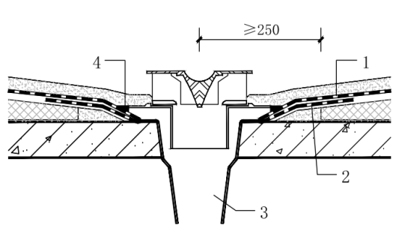 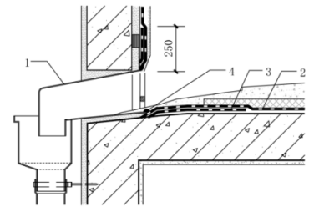

图 4.5.4-1 直式水落口 图 4.5.4-2 横式水落口

1-防水层；2-附加层；3-落水口； 1-落水口；2-防水层；3-附加层；

4-密封材料 4-密封材料

**4.5.5**屋面变形缝防水构造应符合下列规定：

**1** 变形缝泛水处的防水层下应增设附加层，附加层在平面和立面宽度均不应小于250mm；防水层应设置在泛水墙上或水泥砂浆找平层上，并应施工至泛水墙的顶部；变形缝内应填充不燃保温材料，上部应空铺防水卷材，并放置衬垫材料，再在其上覆盖一层卷材。

**2** 等高变形缝顶部宜设置混凝土或金属盖板（图4.5.5-1）。

**3** 高低跨变形缝在立墙泛水处，应采用防水卷材和相应构造作密封处理（图4.5.5-2）。

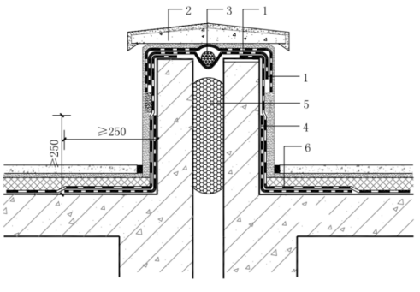 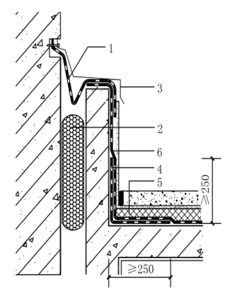

图 4.5.5-1 等高变形缝 图 4.5.5-2 高低跨变形缝

1-卷材封盖；2-混凝土盖板；3-衬垫材料； 1-卷材封盖；2-不燃保温材料；3-金属盖板

4-附加层；5-不燃保温材料；6-防水层 4-附加层；5-不燃保温材料；6-防水层

**4.5.6** 伸出屋面管道防水构造应符合下列规定（图4.5.6)：

**1** 伸出屋面管道周围的找平层应抹出高度不小于30mm的圆锥台；

**2** 管道泛水处的防水层下应增设附加层，附加层在平面宽度和立面的高度均不应小于250mm；

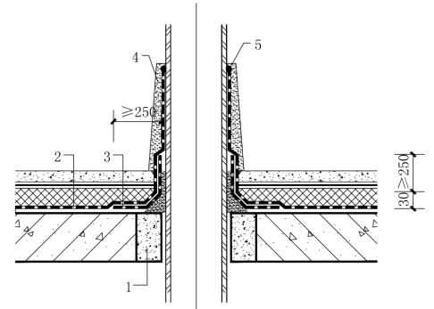

图4.5.6 伸出屋面管道

1-细石混凝土；2-防水层；3-附加层；4-保护层；5-改性沥青胶料；

**4.5.7** 屋面出入口防水构造应符合下列规定：

1 屋面垂直出入口泛水处应增设附加层，附加层在平面宽度和立面的高度均不应小于250mm；防水层应设置在泛水结构墙上或水泥砂浆找平层上，防水层收头应压在混凝土压顶圈下（图4.5.7-1)；

2 屋面水平出入口泛水处应增设附加层和护墙，附加层在平面的宽度不应小于250mm，防水层收头应压在混凝土踏步下（图4.5.7-2)。

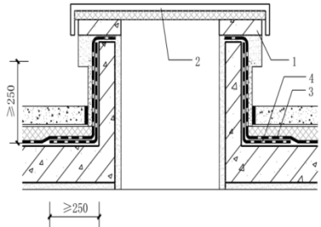 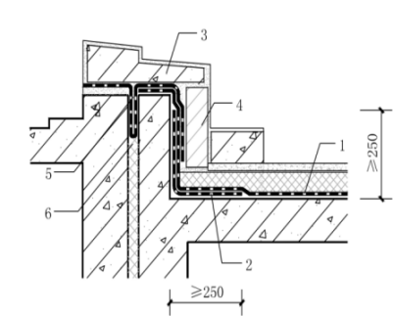

图 4.5.7-1 垂直出入口 图 4.5.7-2 水平出入口

1-混凝土压顶圈；2-上人孔盖； 1-防水层；2-附加层；3-踏步；4-护墙；

3-防水层；4-附加层 5-防水卷材封盖；6-不燃保温材料

**4.5.8** 反梁过水孔为预埋管道时，预埋管道两端周围与混凝土接触部位应设置凹槽，凹槽内应嵌填密封材料封严；为后装管道时，管道应设止水环，管洞与管道之间的缝隙应采用聚合物防水砂浆嵌填密实，再用密封材料封严。

**4.5.9** 设施基座与结构层相连时，防水层应包裹设施基座的上部，并应在地脚螺栓周围作密封处理。

**4.5.10** 在防水层上放置设施时，防水层上应增设防水附加层，并应在其上浇筑细石混凝土，其厚度不应小于50mm。

**4.5.11** 瓦屋面的防水层宜平行屋脊铺设，屋脊防水层下应增设宽度不小于500mm的附加层（图4.5.11）。

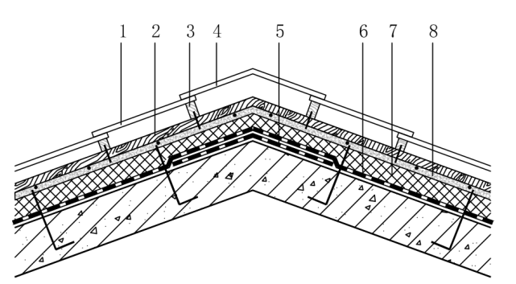

图 4.5.11 屋脊

1. 瓦；2-顺水条；3-挂瓦条；4-脊瓦；5-附加层；

6-防水层或防水垫层；7-保温层；8-持钉层

**4.5.12** 底板上返侧墙防水层甩槎与接槎应符合下列规定：

**1** 有外挑的结构底板，底板侧端采用模板支模时，防水层的甩槎部位应设置隔离层和临时保护层；接槎施工前，将临时保护层和隔离层拆除，在甩槎防水层与底板侧端铺设附加层，然后按设计要求铺设侧墙防水层。（图4.5.12）。

**2** 无外挑的结构底板，底板侧端采用砖胎模支模时，防水层甩槎的临时保护墙应高出水平施工缝不小于100mm；

**3** 接槎搭接宽度不应小于150mm；

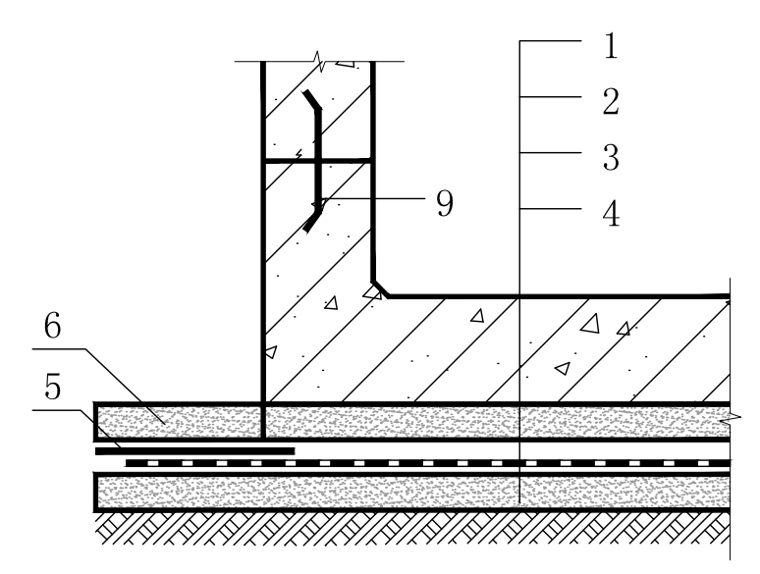 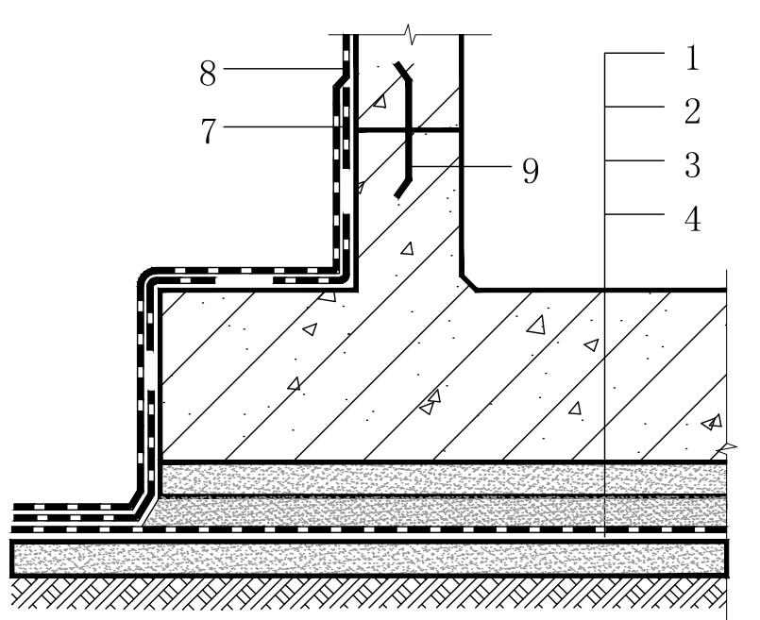

a 甩槎 b 接槎

图 4.5.12 底板外挑,侧端采用模板支模时卷材甩槎、接槎防水构造

1－垫层；2－防水层；3－细石混凝土保护层；4－底板；5－隔离层；

6－临时保护层；7--加强层；8-侧墙防水层；9-自粘丁基橡胶钢板止水带

**4.5.13** 顶板与侧墙连接的阳角部位应设置加强层，加强层在平面和立面宽度均不应小于150mm（图4.5.13）。

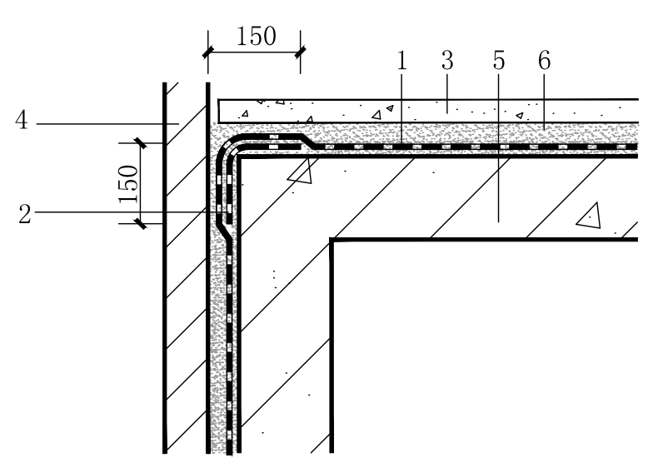

图 4.5.13 顶板与侧墙交角防水构造

1 －防水层；2－加强层；3－细石混凝土保护层；4－侧墙保护层；5－结构顶板；6－隔离层

**4.5.14** 地下变形缝应根据工程部位、防水等级采用多道设防措施（图4.5.14）。

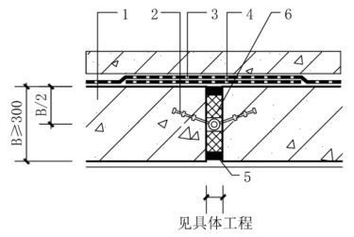

图4.5.14-1顶板变形缝防水构造

1-混凝土结构；2-中埋式止水带；3-防水层；4-加强层；

**4.5.15** 后浇带防水构造应符合下列规定（图4.5.15）：

**1** 后浇带迎水面防水部位应设置卷材加强层或其他加强措施；

**2** 后浇带须超前止水时，后浇带部位混凝土应局部加厚。

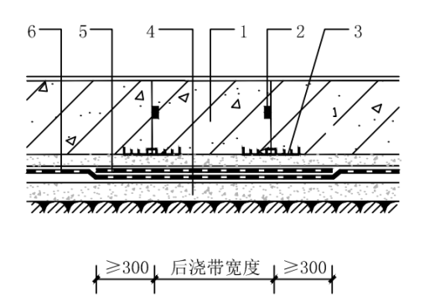图 4.5.15 a 后浇带两侧平直缝防水构造

1. 后浇混凝土；2-遇水膨胀止水胶；3-外贴式止水带；

4-混凝土垫层；5-加强层；6-防水层；

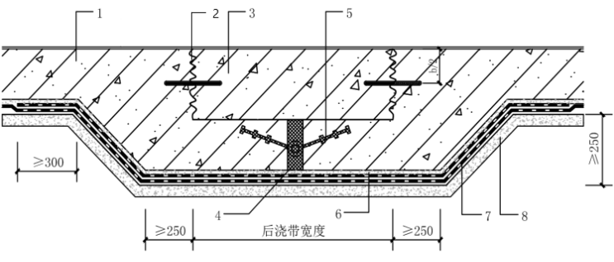

图 4.5.15 b 后浇带超前止水防水构造

1-混凝土结构；2-钢丝网片；3-后浇带；4-填缝材料；

5-中埋式止水带；6-细石混凝土保护层；7-防水层 ；8-混凝土垫层

**4.5.16** 施工缝部位迎水面应增设300mm宽加强层（图4.5.16）。

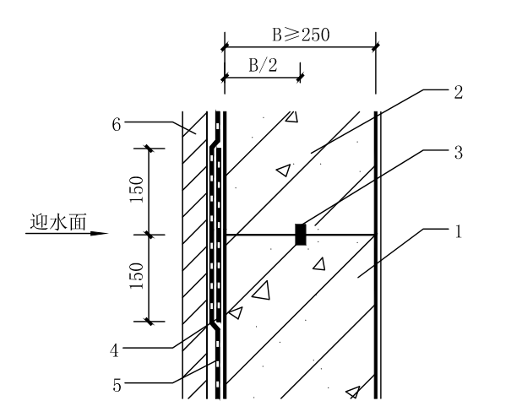

图 4.5.16 施工缝防水构造

1-先浇混凝土结构；2-后浇混凝土；3-遇水膨胀性止水胶；4-加强层；5-防水层；6-保护层

**4.5.17** 侧墙防水层在穿墙套管周围收头应粘结牢固，并有2mm改性沥青胶料溢出（图4.5.17）。

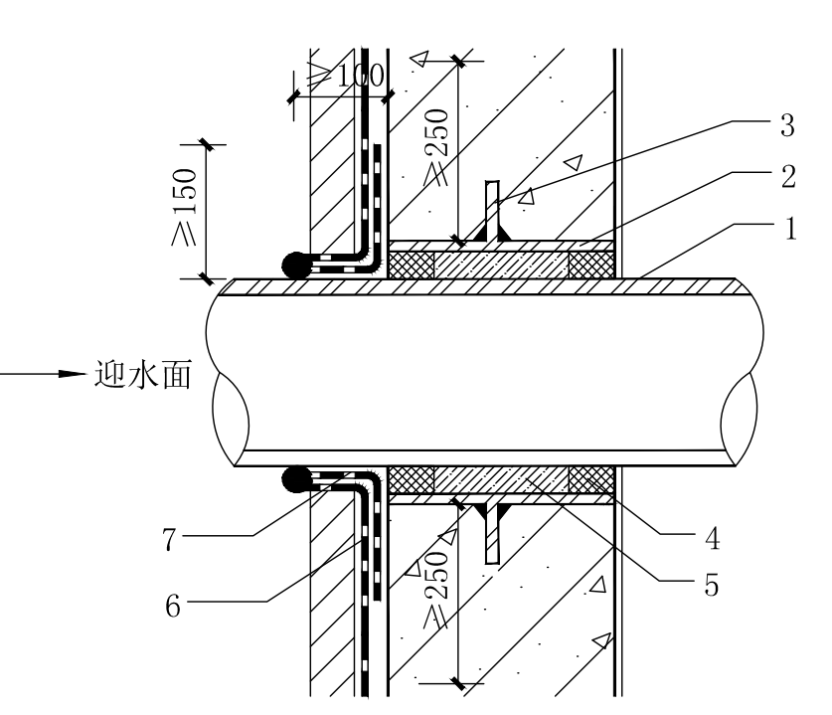

图 4.5.17 穿墙管防水构造

1-穿墙管；2-套管（防水层应延伸到穿墙管上）；3-翼环；

4-改性沥青胶料； 5-聚氨酯泡沫填缝剂；6-墙体防水层；7-防水加强层

**4.5.18** 桩头、抗浮锚杆防水构造应符合下列规定：

1 桩头顶面、侧面及桩周边150㎜范围混凝土垫层面，应涂刷水泥基渗透结晶型防水涂料，厚度不应小于1.0㎜，材料用量不应小于1.5kg/㎡；垫层的防水层和加强层应与桩体周边连接并做好密封处理（图4.5.18-1）。

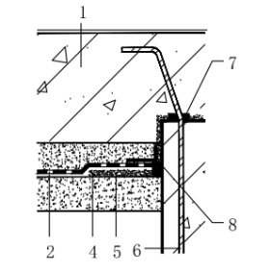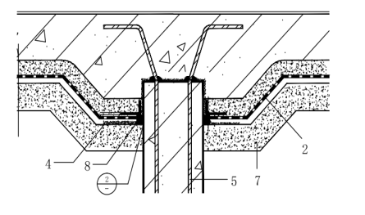

图4.5.18-1桩头防水构造

1－混凝土底板；2－底板防水层；3－细石混凝土保护层；4－水泥基渗透结晶型防水涂料；

5－桩基受力筋；6－预膨胀止水条；7－混凝土垫层；8－密封材料；

2 防水层应覆盖锚杆体表面，与抗浮锚杆应粘结牢固（图4.5.18-2）。

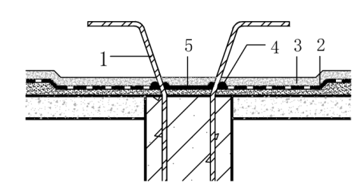

图4.5.18-2抗浮锚杆防水构造

1－锚杆钢筋；2－底板防水层；3－细石混凝土保护层；

4－改性沥青胶料；5-锚杆之间改性沥青胶料防水层

**4.5.19** 设置在底板部位的坑、池、槽，应设置内防水层（图4.5.19）。

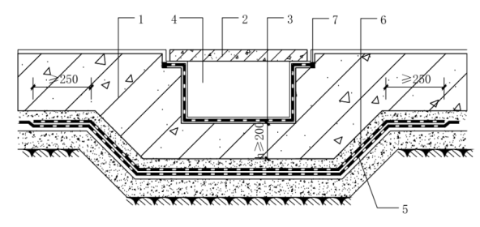

图4.5.19 底板下坑、槽防水构造

1 －结构底板；2－盖板；3－坑、池、槽防水层；

4－现浇混凝土坑、池、槽；5－底板防水层；6－加强层;7-改性沥青胶料

**4.5.20** 明挖法隧道、地铁、管廊的防水层应从结构底板垫层铺设至顶板基面，在结构外围形成封闭的柔性防水层（图4.5.20-1、图4.5.20-2 ）。

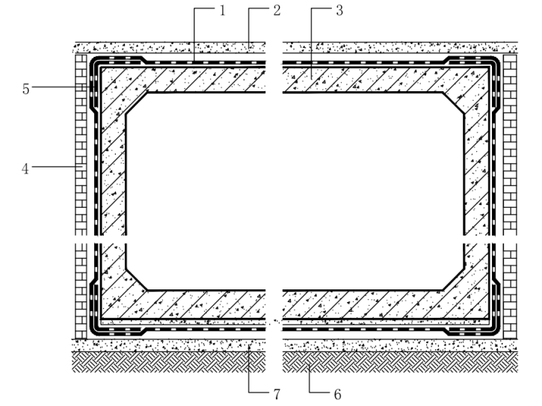图4.5.20-1 明挖法隧道防水构造示意图

1 －防水层；2－保护层；3－混凝土结构；

4－侧墙保护层；5－加强层；6-地基土；7-混凝土垫层

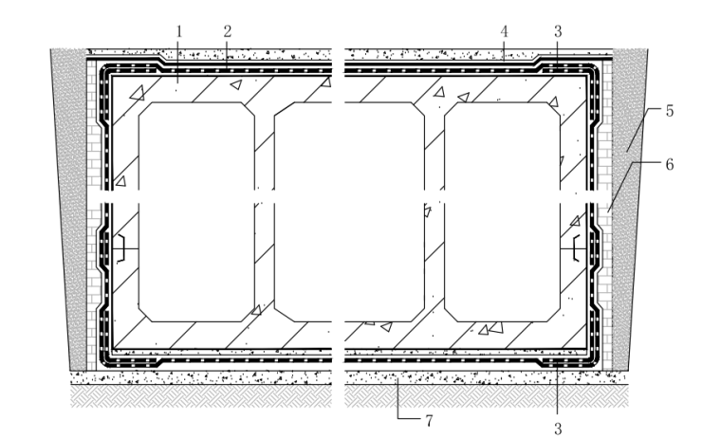

. 图4.5.20-2 明挖法管廊防水构造示意图.

1-混凝土结构；2－防水层；3－加强层；4－保护层；

5－回填土；6-保护层；7-混凝土垫层

# 5 施 工

## 5.1 一般规定

**5.1.1** 防水施工前应对图纸进行会审，掌握细部构造及关键技术要求，编制防水专项施工方案，并经审批后方可实施；实施前应向操作人员进行安全、技术交底。

**5.1.2** 进场的防水材料应有出厂检验报告、产品检验合格证和型式检验报告，并进行抽检复测。

**5.1.3** 防水层整体施工前，细部构造应按设计要求预先加强处理，加强措施应符合本规程第5章的相关规定。

**5.1.4** 施工环境温度宜为10℃～35℃，温度低于5℃时，不得进行施工作业。

**5.1.5** 平面施工时，应用喷枪对混凝土基层进行加热，基层温度达到40～50℃时铺贴卷材；当基层为带保温层的彩钢板时，用喷枪对废纺胎改性沥青自粘防水卷材进行加热，卷材自粘层融化后进行铺贴，用辊压粘结牢固，卷材搭接边应有改性沥青料溢出。

**5.1.6** 立面施工时，应先涂刷配套改性沥青胶料，用喷枪加热到40℃后铺贴卷材，用辊压粘结牢固，卷材搭接边应有改性沥青料溢出。

**5.1.7** 防水层验收合格后方可进行下道工序的施工。下道工序或相邻工程施工前，应对已完工的防水层采取保护措施。

**5.1.8** 防水层施工完毕验收合格前，应采取成品保护措施避免破坏，如发现有破损、缺陷部位，应及时修复。

**5.1.9** 防水施工单位应具备相应的专业施工资质。施工作业人员应经专业培训后上岗。

## 5.2 屋面防水

**5.2.1** 穿透防水层的管道、预埋件、设备基座等设施周围与结构面结合部位缝隙宜采用聚合物水泥防水砂浆嵌填密实；设置套管时，套管内外均应作防水密封处理。

**5.2.2** 屋面工程施工必须符合下列安全规定：

1 屋面周边和预留孔洞部位，必须按临边、洞口防护规定设置安全护栏和安全网；

2 屋面坡度大于30％时，应采用立面专用废纺胎改性沥青自粘防水卷材；

3 施工人员应穿防滑鞋，特殊情况下无可靠安全措施时，操作人员必须系好安全带并扣好保险钩；

**5.2.3** 屋面工程防水施工的其它做法应符合设计要求和本规程及相关标准规范的规定。

## 5.3 地下防水

**5.3.1** 有降水要求的地下工程，防水层施工期间地下水位应低于最低高程不小于500mm;地下工程土方回填完成后，停止降水。无降水要求的地下工程，基坑设置的雨水排水沟应低于最低高程不小于300mm。

**5.3.2** 废纺胎改性沥青自粘防水卷材侧墙防水层可采用外防外贴法或外防内贴法。

**5.3.3** 采用外防外贴法施工防水层时，应符合下列规定：

1 应先施工平面，后施工立面，交接处密封搭接。

2 接槎部位做好预留，接槎宽度不小于150mm，并采取可靠的保护措施。

3 侧墙保护层可采用砌体或聚苯板等材料。

**5.3.4** 采用外防内贴法施工防水层时，应符合下列规定：

1 围护结构内表面应采取找平措施，可采用砌砖、水泥砂浆、模板等措施找平；

2 防水层宜先施工立面，后施工平面；立面施工时，应先施工转角，后施工大面；

3 防水层宜做界面保护层，宜用聚合物防水砂浆保护，厚度为5mm；

**5.3.5** 地下工程防水施工的其它做法应符合设计要求和本规程及相关标准规范的规定。

## 5.4 室内防水

**5.4.1** 防水施工时应先对阴阳角、预埋件、穿墙管、地漏等部位进行加强或密封处理。

**5.4.2** 地漏安装在地面最低处，地漏杯口不得高于地面结构面；杯口周围与地面结构面结合部位缝隙宜采用聚合物水泥防水砂浆嵌填密实；防水附加层与防水层在地漏杯口周围紧密粘结，不得将防水附加层与防水层铺设在地漏杯口内。

**5.4.3** 穿透防水层的管道周围与结构面结合部位缝隙宜采用聚合物水泥防水砂浆嵌填密实；设置套管时，套管内外均应作防水密封处理。

**5.4.4** 厨房操作间、厕浴间门槛部位装饰层与防水层之间构造层应具有防水功能，各层粘结紧密，并应与室内防水层连接闭合。

**5.4.5** 室内工程防水层施工的其它做法应符合设计要求和本规程及相关标准规范的规定。

## 5.5成品保护及注意事项

**5.5.1** 防水层施工完毕后，应及时进行验收和保护层施工。

**5.5.2** 防水层损坏时，应及时进行修复。

**5.5.3** 防水材料存放应防止太阳直晒和雨淋，存放区域严禁烟火。

# 6 验收

## 6.1 一般规定

**6.1.1** 废纺胎改性沥青自粘防水卷材防水工程验收时，应提交下列技术资料归档：

1 防水工程的设计文件、图纸会审书、设计变更书、洽谈记录单；

2 进场防水材料的出厂合格证、型式检验报告、现场抽样复验报告、现场施工质量验收报告；

3 防水施工方案及技术、安全交底；

4 防水施工工艺记录和施工质量检验记录；

5 隐蔽工程验收记录；

6 淋水或蓄水试验报告；

7 事故处理、技术总结报告等其他必须提供的资料。

**6.1.2** 废纺胎改性沥青自粘防水卷材进场检验项目应包含：可溶出物含量、不透水性、拉伸性能。

**6.1.3** 防水材料进入施工现场后，应见证抽样复验。抽样复验的废纺胎改性沥青自粘防水卷材按1000卷一批次。

**6.1.4** 施工完毕的防水层按防水层面积每100㎡抽查一处，每处10㎡，且不得少于3处。

## 6.2屋面防水

I 主控项目

**6.2.1** 废纺胎改性沥青自粘防水卷材的质量，应符合设计要求。

检验方法:检查出厂合格证、型式检验报告和现场抽样复验报告。

**6.2.2** 防水层不得有渗漏现象。

检验方法:雨后观察或淋水、蓄水检查。

**6.2.3** 防水层在天沟、檐沟、檐口、女儿墙、水落口、泛水、变形缝和伸出屋面管道等细部构造，应符合设计要求。

检验方法:观察检查。

Ⅱ 一般项目

**6.2.4** 基层应坚实，基面应干净、平整，不得有空鼓、松动、起砂和脱皮现象；基层转角处应符合设计要求。

检验方法:观察检查和检查隐蔽工程验收记录。

**6.2.5** 防水层与基面应粘结牢固，不得有翘边、褶皱等现象。

检验方法:观察检查。

## 6.3地下防水

Ⅰ 主控项目

**6.3.1** 废纺胎改性沥青自粘防水卷材的质量，应符合设计要求。

检验方法:检查出厂合格证、型式检验报告和现场抽样复验报告。

**6.3.2** 防水层在转角处、变形缝、穿墙管道、后浇带等细部构造应符合设计要求。

检验方法:观察检查和检查隐蔽工程验收记录。

Ⅱ 一般项目

**6.3.4** 防水层与基面应粘结牢固，不得有翘边、褶皱等现象。

检验方法:观察检查。

**6.3.5** 侧墙防水层的安装应符合设计要求。

检验方法:观察检查。

## 6.4 室内防水

Ⅰ 主控项目

**6.4.1** 废纺胎改性沥青自粘防水卷材的质量，应符合设计要求。

检验方法:检查出厂合格证、型式检验报告和现场抽样复验报告。

**6.4.2** 防水层在阴阳角、地漏、门槛及穿透防水层管道等细部防水构造，应符合设计要求。

检验方法:观察检查和检查隐蔽工程验收记录。

**6.4.3** 地面不得有积水现象，向地漏找坡的坡度应符合设计要求。

检验方法:用坡度尺测量及淋水检查。

**6.4.4** 室内防水工程不得有渗漏现象。

检验方法:淋水、蓄水检查。

Ⅱ 一般项目

**6.4.5** 基层应坚实，基面应干净、平整，不得有空鼓、松动、起砂和脱皮现象；基层转角处应符合设计要求。

检验方法:观察检查和检查隐蔽工程验收记录。

**6.4.6** 防水层与基面应粘结牢固，不得有翘边、褶皱等现象。

检验方法:观察检查。

# 7 维护

**7.0.1** 对屋面、地下、室内防水工程制定定期巡查、维护制度。

**7.0.2** 屋面水落口应通畅，屋面不得有杂物或重物堆积，排气道、烟道、女儿墙、变形缝等细部构造完好。种植屋面应定期对植物进行修剪，及时清理死株，更换或补植老化及生长不良的植株。

**7.0.3** 未经设计允许不得擅自改变屋面用途，不得擅自在屋面增加设备设施。

**7.0.4** 未经原设计单位同意严禁在地下建筑四周擅自进行开挖、抽水、打桩等施工作业，

**7.0.5** 室内有水房间更换设备、设施、器具不得对原防水层进行破坏。

# 本规程用词说明

1 为方便在执行本规程条文时区别对待，对要求严格程度不同的用词说明如下：

1） 表示很严格，非这样做不可的用词：

正面词采用“必须”， 反面词采用“严禁”。

2） 表示严格，在正常情况下均应这样做的用词：

正面词采用“应”， 反面词采用“不应”或“不得”。

3） 表示允许稍有选择，在条件许可时首先应这样做的用词：

正面词采用“宜”， 反面词采用“不宜”。

4） 表示有选择，在一定条件下可以这样做的用词，采用“可”。

2 本规程中指明应按其他有关标准执行的写法为：“应符合……的规定” 或“应按……执行”。

# 引用标准说明

1、《混凝土结构工程施工质量验收规范》GB50204

2、《屋面工程技术规范》GB50345

3、《种植屋面工程技术规程》JGJ155

中国工程建设协会标准

废纺胎改性沥青自粘防水卷材

应用技术规程

条 文 说 明

**目 次**

1 总 则 28

2 术 语 29

3 材 料 30

4 设 计 31

4.1一般规定 31

4.2屋面防水工程 31

4.3 地下防水工程 32

4.4 室内工程 32

4.5 细部构造 33

5 施 工 37

5.1 一般规定 37

5.2 屋面工程 38

5.3 地下工程 38

5.4 室内防水 39

5.5成品保护及注意事项 39

7 维护 39

# 1总则

1.0.1 从材料检验、工程防水试验及工程实际应用结果表明，废纺胎改性沥青自粘防水卷材技术成熟、施工工艺先进、工程质量可靠。为了推进防水材料技术健康发展，进一步规范防水材料施工与质量验收，提高防水工程质量，制定本技术规程。

1.0.2 废纺胎改性沥青自粘防水卷材适用于新建和既有建筑的防水工程。适用于地下工程包括：工业与民用建筑地下室及战备工事、人防工程、地下停车场、地下商场、地下仓库等地下空间，地铁、隧道、地下管廊、地下洞库、坑道等；适用于屋面工程包括：混凝土结构的平屋面、坡屋面；适用于建筑室内工程包括：卫生间、淋浴房、厨房、水池、游泳池和有防水要求的楼地面及厂房、仓库、粮库等室内防水。

1.0.3 本规程的制定，以现行国家标准、行业标准和地方标准有关规定的原则为依据。

# 2术语

2.0.1 本条对废纺胎基进行了定义，废纺主要采用废旧纺织品等进行再生利用，属于绿色建筑材料。

2.0.2 本条对设计工作年限进行了定义，设计工作年限内可以进行局部维修。

# 3材料

3.0.1 防水材料的性能指标，是根据试验验证确定的，表中明确规定防水材料应以 作为卷材的物理性能主要控制指标，材料的这几项指标应达到表中要求，才能在防水工程中使用。

# 4设计

## 4.1一般规定

4.1.1 建筑和市政工程防水通用规范征求意见稿中对地下工程，屋面工程、室内工程设计工作年限提出了要求。为适应新标准规范要求，对建（构）筑物进行防水设防时，不仅要考虑其使用功能、应用环境，也应结合建筑和市政工程防水通用规范的要求，合理选择材料厚度及卷材层数。

4.1.2 建筑防水目的是为了保护建筑结构主题不受水侵蚀，故防水材料应铺设在混凝土结构迎水面，既可保护结构主体免受侵蚀介质作用，又可防御外部压力水渗入结构主体内部。同时，防水材料属于隐蔽工程构造，不宜外露使用，防水层施工完毕后应及时验收并做好保护层。保护层做法应因地制宜，合理选材。防水层面质量好坏，是影响防水工程质量的主要环节之一。基层表面应干净、坚实平整、无浮尘、无油污、无积水，基层的平整度应符合设计要求。如基层酥松、起皮，则影响防水材料与基层的粘结效果，易造成防水层空鼓、剥离，导致防水层失效，如基层表面不平整，施工时易造成卷材褶皱，难以控制防水层的厚度均匀，从而影响了防水工程质量。所以，本条对基层的质量做出了严格的规定。

4.1.3 根据工程实践，建筑结构中的阴阳角、管道根部、泛水处、变形缝、后浇带等细部构造为防水工程的薄弱环节，为增强这些细部构造抵抗变形的能力，本条规定了细部构造处应采取防水加强措施。

## 4.2屋面防水

4.2.1 屋面工程设计应符合现行国家相关规定。屋面找坡层的作用主要是为了快速排水和不积水，一般工业厂房和公共建筑只要对顶棚水平度要求不高或建筑功能允许，应首先选择结构找坡，既节省材料、降低成本，又减轻了屋面荷载，因此，本条规定混凝土结构屋面宜采用结构找坡，坡度不应小于3%。当用材料找坡时，为避免找坡层采用轻质材料成为窜水层，本规程建议找坡材料采用细石混凝土。找平层的坡度过大势必会增加荷载和造价，因此本条规定材料找坡坡度宜为2%。

4.2.2 现行国家标准《屋面工程技术规范》GB50345规定种植屋面为一级防水屋面，采用不少于两道防水设防，上层必须为耐根穿刺防水层。

4.2.3保护层的作用是延长防水层的使用期限。根据调研情况，本条列出了目前常用的保护层材料，这些材料简单易得，施工方便，经济可靠。对于非商人屋面和上人屋面的要求，所以保护层的材料有所不同，本条列出了保护层材料的适用范围和技术要求。铝箔通常是在卷材表面作为保护层，覆盖铝箔时要求平整、无褶皱，厚度应大于0.05mm。

## 4.3地下防水

4.3.1 地下工程不仅受地下水、上层滞水、毛细管水等作用，同时随着人们对水资源保护意识的加强，合理开发利用水资源的人为活动，将会引起水文地质条件的改变，也会对地下工程造成影响，因此地下工程不能单纯以地下最高水位来确定工程防水标高。对单间式地下工程应采用全封闭、部分封闭的防排水设计（全封闭、部分封闭系指防水层的封闭程度）。对附件式的全地下或半地下工程的设防高度，应高出室外地坪高程300mm以上，确保地下工程的正常使用。

4.3.2 防水材料与混凝土粘结，形成界面密封层，达到密封满粘无窜水。因此，地下工程混凝土墙面可不设找平层，用防水砂浆或聚合物水泥将孔洞缺陷部位填补严密后即可施工防水层。

4.3.3 本条规定了防水材料采用外放外贴、外防内贴施工时的构造做法。

4.3.4 设置防水保护层是避免防水层交叉作业受破坏、外露、多快老化等贰采取的重要措施。本条纹分别规定了工程侧墙采用软质材料保护层是为了避免回填土时损伤防水层，软质保护材料可采用沥青基防水保护板、塑料排水板或挤塑聚苯板等材料。顶板采用机械或人工回填土时的混凝土保护层厚度，便于施工时操作，在防水层和保护层之间宜设置隔离层，以防止保护层伸缩破坏防水层。

## 4.4室内防水

4.4.1 厨房操作间、厕浴间细部构造多，管道多，又长期处于潮湿环境，防水设防措施应从构造防水与材料防水两个方面考虑。

1 条文规定“有水区域地面的完成面宜低于相邻空间地面20mm左右”，从构造上满足排水要求。同时有规定“如干湿区域地面的完成面在同一标高时，干湿区域分界部位应设置挡水措施”，避免了同层渗漏问题。

2 条文规定“有水区域地面设置填充层、地暖时，应采用双层排水构造的地漏”，避免了有水区域地面装饰层下填充层、地暖层长期蓄水问题。

3 条文规定“防水区域有暗埋管时，防水层应铺贴在管道背面的墙、地面防水基层上”，避免了管道出现跑、冒、滴、漏或产生冷凝水时，造成同层渗漏问题或垂直渗漏问题。

4 条文规定“有水区域有填充层、地暖的地面，宜设置两道防水层，第一道防水层设置在结构层上，第二道防水层设置在地面装饰层的下面”，使填充层、地暖的地面装饰层以下处于无水环境，减少渗漏概率。同时条文规定“两道防水层在墙面部位应连接闭合”，使室内防水层形成完整体系。

5 墙面受淋水和水蒸气影响的部位，应设置防水层；淋浴房墙面防水层全高设置；其他墙面防水层的高度不应低于300mm。相对于国家标准，防水设防要求有所提高。

6 实际应用中很多住户反应厕所门口附近出现渗漏，本款规定，有效降低了因厨房、浴室间间积水，造成室内渗漏水的风险

4.4.2 对游泳池池底设置管道层时，同样提出“应设置两道防水层”的规定。游泳池底部水管、进水管、排水管都设置在池底管道层，一旦这些管道出现跑、冒、滴、漏，即会影响池体结构使用寿命。因此条文规定“第一道防水层设置在管道层下面的池底结构层上；第二道防水层设置在池底装饰层以下，管道层以上的部位”，同时条文规定“两道防水在池壁部位应连接闭合，并与游泳池楼地面防水层连接成整体”，使泳池防水层形成完整体系。

4.4.3 对有防水和防潮要求的仓库，粮库楼地面，规定“外墙基础出地面部位应设置防潮层，室内楼地面防水层翻上墙面的高度不得低于墙面防潮层”，使有防水和防潮要求的仓库、粮库楼地面形成整体、闭合的防水、防潮体系。

4.4.4 室内工程墙面防水应选择带岩片的废纺胎改性沥青自粘防水卷材，保护层选择应结合面层装饰材料选用聚合物水泥砂浆做保护层兼块体材料的粘结层。

## 4.5细部构造

4.5.1 如无特殊说明，本规程中防水层及防水附加层均为防水卷材。

檐口是屋面防水工程防水薄弱环节之一，应增设防水附加层，为防止卷材防水层收头翘边或防风揭起，附加层伸入屋面的宽度不应小于250mm，并与屋面防水层连接形成整体的防水构造。由于檐口做法属于无组织排水，檐口雨水冲刷量大，为防止雨水沿檐口下端流向外墙，檐口下端应同时做鹰嘴或滴水槽。

4.5.2 檐沟和天沟时排水最集中的部位，本条规定檐沟、天沟应增铺附加层。檐沟、天沟与屋面交接处，由于构件断面变化和屋面的变形，常在此处发生裂缝，附加层伸入屋面的宽度不应小于250mm。屋面如不设保温层，则屋面与檐沟、天沟的附加层在转角处宜空铺，空铺宽度宜为200mm，以防止基层开裂造成防水层的破坏。檐沟和天沟卷材铺贴应从沟底开始，保证卷材应顺流水方向搭接。当沟底过宽，在沟底出现卷材搭接缝时，搭接缝应用密封材料密封严密，防止搭接缝受雨水浸泡出现翘边现象。

4.5.3 上人屋顶的高女儿墙的作用是保护人员的安全，并对建筑立面起装饰作用。不上人屋顶的低女儿墙的作用除立面装饰作用外，还起到固定防水卷材的作用。

根据多年施工经验，屋面防水层应与结构层密封粘结，才能有效避免窜水难题，故本条规定防水层应设置在结构层或水泥砂浆找平层上。

女儿墙防水处理的重点是压顶、泛水、防水层收头的处理。

当压顶的防水处理不当，雨水会从压顶进入女儿墙的裂缝，顺缝从防水层背后渗入室内，故对压顶的防水做法作出具体规定。女儿墙的防水层收头宜直接铺压在压顶下，并应粘结牢固，以粘结时应溢出2mm的改性沥青胶料。

4.5.4 本条文对重力式排水水落口的防水构造，除符合国家标准《屋面工程技术规范》GB50345-2012相关规定外，在第2款明确规定“防水层及附加层应在水落口杯压边下粘牢并用密封材料封严”，这与国家标准国家标准《屋面工程技术规范》GB50345-2012第4.11.16条第4款“防水层和附加层伸入水落口杯内不应小于50mm……”规定有明显区别。“防水层和附加层伸入水落口杯内不应小于50mm”的规定，理论上可行，实际操作很难做到。

（1） 水落口杯口较小，废纺胎改性沥青自粘防水卷材伸入水落口杯内施工有困难，卷材防水层不易与杯口粘结紧密，规定防水层和附加层都伸入水落口杯内并应粘结牢固，更缺乏可操作性。

（2） 伸入水落口杯内防水层没有合适的保护层材料。采用浅色涂料作保护层，在维护过程中容易损坏；采用水泥砂浆或细石混凝土做保护层，会使水落口杯直径变小，影响排水能力；同时，刚性保护层也容易脱落。所以，在实际工程中，伸入水落口杯内防水层基本上是不做保护层的，而裸露的防水层会影响其使用寿命。

（3） 卷材防水层伸入水落口杯内，当水落口杯出现堵塞需清理时，极易破坏防水层。

本条规定“防水层及附加层应在水落口杯压边下粘牢并用密封材料封严”具有可靠性、可操作性，更为合理。

4.5.5 屋面变形缝的防水构造应能保证防水设防具有足够的适应变形而不被破坏的能力。变形缝的泛水墙高度规定是为了防止雨水漫过泛水墙，泛水墙的阴角部位应按照泛水做法要求设置附加层。防水层的收头应铺设至泛水墙的顶部。

变形缝上方空铺防水卷材可选同种材料

等高的变形缝顶部加盖钢筋混凝土或金属盖板加以保护。高低跨变形缝的附加层和防水层在高跨墙上的收头应粘贴牢固；再在上方用固定牢固的金属盖板保护。

4.5.6 为了确保屋面工程质量，对于伸出屋面的管道应做好防水处理，固定管道周围找平层应抹出高度不小于30mm的圆锥台，并设附加层做增强处理；防水层应铺设至管道上，收头部位距屋面不应小于250mm。防水收头处应粘结牢固，且应溢出2mm改性沥青料料，管根部位的保护层采用水泥砂浆、细石混凝土。

4.5.7 屋面垂直出入口应防止雨水从盖板下倒灌入室内，故规定泛水高度不得小于250mm，泛水部位变形集中且难以设置保护层，故在防水层施工前应先做附加层增强处理，附加层的厚度和尺寸应符合条文规定。防水层的收头应粘结牢固，以卷材溢出2mm沥青料为宜，避免产生翘边、开口等缺陷。

4.5.8 反梁结构设计一般不允许在反梁上开设过大的空洞，因此过水孔宜采用预埋管道的方式。由于预埋管道与周边混凝土的线性膨胀系数不同，温度变化时管道两端周围与混凝土接触处易产生裂缝，故管道口四周应预留凹槽用密封材料封严。若为后装管道时，管道应设止水环，且管道与管缝之间必须采用聚合物防水砂浆嵌填密实。

4.5.9 由于大型建筑和高层建筑日益增多，在屋面上经常设置天线塔架、擦窗机支架、太阳能热水器底座等，这些设施有的搁置在防水层上，有的与屋面结构相连，若与结构相连时，防水层应包裹基座部分，设施基座的预埋地脚螺栓周围必须做密封处理，防止地脚螺栓周围发生渗漏。

4.5.10 搁置在防水层上的设备，有一定的重量和震动，对防水层易造成破损，因此应按常规做法做卷材附加层，有些质量重、支腿面积小的设备，应作细石混凝土垫块或衬垫，以免压坏防水层。

4.5.11 本条是根据沥青瓦的特性规定了脊瓦在两坡面瓦上的搭盖宽度，防止搭盖宽度过小，脊瓦易被风掀起。

4.5.12 本条规定了无外挑的结构底板侧端采用砖胎膜支模时，“底板防水卷材甩槎的临时保护墙应高出水平施工缝不小于100mm”及“地板上设置两道防水层时，甩槎长度应错开150mm”均是为了满足接槎搭接宽度不应小于150mm的规定。

4.5.13 本条规定阳角部位应作卷材加强层，阳角两侧宽度均不应小于150mm，管廊侧墙与顶板交接处属于阳角部位，做法参考本条规定。

4.5.14因变形缝处是防水的薄弱环节，因此应选用具有高弹性模量的密封胶，本条规定强调了工程结构安全和满足密封防水的要求。另还应考虑其构造合理、材料易得、工艺简单、检修方便等要求。

4.5.15后浇带部位在结构中实际形成了两条施工缝，本条规定了此处需要进行防水加强处理。

后浇带如在有水情况下施工，很难把缝清理干净，不能保证接缝的防水质量，因此在地下水位较高，需要进行超前止水时，可采用本条所推荐的方法。底板后浇带部位混凝土的局部加厚，主要是用于坑底排水，并使钢筋保护层不受建筑垃圾影响。当有降水条件时，后浇带部位混凝土也可局部加厚，此时，可不设外贴止水带。

4.5.16因混凝土先后浇筑形成的施工缝，极易出现各种隐患及质量问题，本条规定了此处需增设防水加强层的宽度。

4.5.17穿墙管外壁与混凝土交接处是防水薄弱环节，卷材粘贴前应涂刷改性沥青胶料，卷材收头应粘结牢固，收头处应有2mm沥青胶料溢出是为了避免震动、温度变化等造成此处漏水。当穿墙管为塑料管材时，施工时应直接加热卷材，避免明火对塑料管材的破坏。

4.5.18因桩头处理不好引起工程渗漏水的情况时有发生，分析其原因，主要是在一下几个部位形成的：①桩头钢筋与混凝土间；②底板与桩头间的施工缝；③混凝土桩身与地基土两者膨胀收缩不一致形成缝隙。

因此本条规定了庄头所用防水材料的性能，并强调桩头防水应与主体防水连成一体，形成整体防水层。

4.5.19设置在底板部位的坑、池、槽，除设置结构外防水防止地下水对混凝土结构的破坏作用，还应在沟槽内迎水面设置防水层以防止坑槽内水对结构的腐蚀作用。

4.5.20 明挖法指的是地下结构工程施工时，从地面向下分层、分段依次开挖，直至达到结构要求的尺寸和高程，然后再基坑中进行主体结构施工和防水作业，最后回填恢复地面。根据规范要求，防水宜设置在结构迎水面，并形成封闭的柔性防水层。

# 5施工

## 5.1一般规定

5.1.1 根据建设部《关于提高防水工程质量的若干规定》的要求，防水施工前通过图纸会审，掌握施工图中设防、层次构造和节点防水处理及有关要求。防水施工前通过图纸会审，掌握施工图中设防、层次构造和节点防水处理及有关要求；同时可发现图纸中存在的问题，以便在二次设防中进一步深化和完善。施工单位编制防水施工方案，且施工方案作为工程竣工验收必备材料，提交建立单位审查存档。施工方案内容应包括：工程概况、施工技术、细部构造做法、施工组织管理、操作程序、质量目标、安全保证措施、进度计划等。施工方案通过监理或建设单位审核后实施，实施前应向操作人员进行安全和技术交底。防水工程施工实际上是对防水材料的一次在加工，必须由防水专业队伍进行施工，才能保证防水工程的质量。实现防水施工专业化，有利于加强管理和落实责任制，有利于推行防水工程质量保证期制度，这是提高防水工程质量的关键。对非防水专业队伍和非防水施工的，当地质量监督部门应责令其停止施工。

5.1.2 为保证防水材料质量，进场防水卷材应具有合格的质量证明文件，并及时进行见证抽样送检复测。

5.1.3细部构造为防水工程的薄弱环节，大部分渗漏多发生在细部构造，细部构造的加强处理是保证防水质量的重要措施。

5.1.4 废纺胎改性沥青自粘防水卷材沥青胶料添加剂非常少，低温条件下柔性下降，因此规定防水材料的施工环境温度宜为10℃-35℃，在雨天、雪天或大风天气不允许室外施工。当温度低于5℃，且又必须施工时，可以采取保温箱对防水卷材进行加热，保温箱温度为40℃，拿出保温箱后需在30分钟内施工完毕，以保证施工质量。

5.1.5 自粘防水卷材施工受环境和温度影响较大，为了达到更好的基层粘结力，很多产品在工程应用时要涂刷配套粘结剂，改性沥青防水卷材施工时采用明火烘烤施工，施工人员对明火烘烤的掌握程度直接影响防水卷材施工质量，烘烤时间过短，造成沥青料不能完全热熔，影响粘结力，烘烤时间过长，容易损伤卷材，废纺胎改性沥青自粘防水卷材施工时，采用对基层加热的方式，既能避免烘烤不当对卷材造成不利影响，又能增加卷材粘结力。

彩钢板基层设有保温层时，为避免明火加热对保温层产生破坏及发生火灾的风险，施工时应对卷材进行加热。

5.1.6 立面施工时，为保证施工质量，提高粘结力，可涂刷废纺胎改性沥青自粘防水卷材配套沥青胶以保证立面防水卷材施工效果。

5.1.7～5.1.9防水层施工完至下道工序施工完成前，应采取保护措施，方式防水层的破坏，一旦有破损发生，应及时修复，下道工序或相邻工序施工时也应做好保护措施，避免对防水层造成破坏。防水施工队伍应具有相应的施工资质。

## 5.2屋面防水

5.2.1 本条规定明确了在屋面工程中的一些接缝部位要嵌填密封材料或用密封材料封严，接缝密封防水应与主体防水层的使用年限相适应，工程实践中所有密封材料与主体防水层相当多是不匹配的，有些密封材料使用寿命只有2年～3年，从而大大降低了整体防水效果。

5.2.2 坡屋面或高处施工时，周边及预留孔洞部位应设置安全防护栏和安全网或其他防止坠落的防护措施；施工人员应佩戴安全帽，系安全带和穿防护鞋；当坡度大于30%时，人和物易滑落，故应采取防滑措施；雨天、雪天和五级风及以上时不得施工。

## 5.3地下防水

5.3.1根据各地工程实践，地下水位应降到工程底板最低标高500mm以下较为合理。如控制距离较小，往往会造成基础施工困难，而影响地下工程防水质量。

由于一般工程的抗浮力均考虑工程上方覆土的重量，如在防水工程完工而尚未回填时就停止抽水，则有可能由于水位上升而造成工程上浮，导致工程防水层破坏，本条规定降水作业直至回填作业完毕为止。

5.3.2～5.3.4 采用外防外贴法铺贴时，平面防水层应铺贴至立面主体结构施工缝处，交接处应交叉搭接，这个立面交接部位称为接槎。混凝土结构完成后，铺贴立面防水层时应先将接槎部位的表面清理干净，如有局部损伤，应及时进行修补。防水层接槎的搭接宽度为100mm，且上层防水层应盖过下层。采用外防内贴法施工防水层，混凝土结构的保护墙可为支护结构（如喷锚支护或灌注桩）

## 5.4室内防水

5.4.1～5.4.3 室内防水工程细部构造应进行设置加强层或进行密封处理，卷材粘结应牢固，密封材料嵌填密实，保证防水工程质量

5.4.4 厨房、浴室等也有水房间，门槛部位应设置防水层并于室内防水层连接闭合，防止积水从门槛薄弱处溢出导致渗漏水。

## 5.5成品保护及注意事项

5.5.1～5.5.3 根据材料特性与施工要求，针对成品保护，做了相应规定。

# 7维护

7.0.1～7.0.5 根据不同部位防水工程特点与使用特性，针对后期维护、及使用过程中可能会发生影响防水工程质量的事项做出了规定。